**2 курс технологи (микробиология)**

**Тема .Дрожжи**

Дрожжи относятся к эукариотным организмам; строение их клетки сходно со строением клетки грибов. В каждой клетке имеется четко отграниченное от цитоплазмы ядро. Клеточные структуры дрожжей выполняют те же функции, что и у грибов.

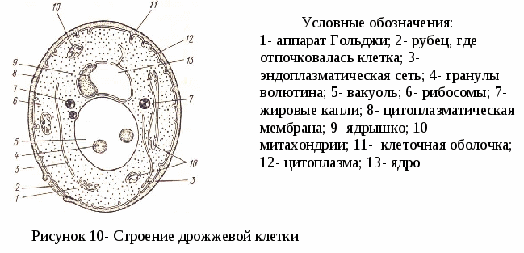

Рисунок 3. Схема строения дрожжевой клетки

По форме дрожжи могут быть овальными, яйцевидными, округлыми, лимоновидными, реже - цилиндрическими, треугольными, серповидными, стреловидными, колбовидными и т.д. Размеры дрожжей варьируют от 1,5-2 до 10 мкм в поперечнике и до 2-20 мкм в длину.

Дрожжи относятся к эукариотным организмам. В каждой клетке имеется четко отграниченное от цитоплазмы ядро.

Различные представители этой группы микроорганизмов размножаются по-разному:вегетативно и спорами, образующимися бесполым и половым путем.

К вегетативным способам размножения относятся: почкование, деление и почкующееся деление.

**Почкование** - на поверхности материнской (делящейся) клетки возникает маленький бугорок - почка, которая постепенно увеличивается почти до размеров материнской клетки и превращается в дочернюю клетку ( рис*.4)*

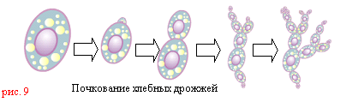

Рисунок 4. Почкование хлебных дрожжей

Она отделяется от материнской, оставляя на месте прикрепления почковый рубец. На этом месте почка больше не образуется. Почкование характерно для дрожжей овальной и округлой формы.

**Деление клетки** в результате образования в ней поперечной перегородки - септы - характерно для дрожжей цилиндрической формы.

**Почкующееся деление** характеризуется тем, что образование дочерних клеток начинается с почкования, а заканчивается появлением хорошо заметной септы в районе перешейка. Такой способ размножения характерен для дрожжей лимоновидной формы.

При размножении с помощью спор, споры образуются внутри клетки и находятся в ней, как в сумке. Число спор в клетке разных видов дрожжей различно. Их может быть две, четыре, а иногда восемь и даже двенадцать. Споры большинства дрожжей округлые или овальные, у некоторых - игловидные, шляповидные. У многих на поверхности спор имеются различные образования типа выростов, бородавок, ободков и др.

При бесполом образовании спор ядро клетки делится на столько частей, сколько образуется спор у данного вида дрожжей. Каждое новое ядро окружается цитоплазмой и покрывается оболочкой. Образованию спор половым путем предшествует слияние (копуляция) клеток.

По своей природе следует различать две группы дрожжей:

- культурные дрожжи, культивируемые человеком для производственно-хозяйственных целей, обладающие высокой бродильной способностью, придающие пищевым продуктам особый вкус и аромат.

- дикие дрожжи, находящиеся в окружающей среде, вызывающие порчу пищевых продуктов за счет глубокого окисления сахаров и в придании продуктам несвойственных вкуса и запаха. Некоторые способны вызывать тяжелые заболевания человека, поражая слизистые покровы, центральную нервную систему.

Классифицируют дрожжи в зависимости от способа их вегетативного размножения (почкованием, делением), способности к спорообразованию и некоторых физиологических признаков. Обычно различают настоящие дрожжи - сахаромицеты (спорообразующие) и ложные дрожжи - несахаромицеты (не способные к образованию спор).

В промышленности наиболее широко используют два вида дрожжей рода сахаромицес:

1. Сахаромицес церевизиа (Sacch.cerevisiae) - применяют их в производстве этилового спирта, пивоварении, квасоварении и хлебопечении.
2. Сахаромицес эллипсоидеус (Sacch. elli psoideus - S.vini) - их используют преимущественно в виноделии. Этот вид дрожжей представлен многими расами.

Из семейства ложных дрожжей представляют интерес широко распространенные в природе представители родов:

**Торулопсис** - используют в заквасках для кефира и кумыса.

**Микодерма** - "грибная кожа" - образует прочные морщинистые пленки на поверхностях квашеных овощей, пивного сусла и сахарных растворов при производстве уксуса.

**Кандида** - являются вредителями в производствах вин, пива, пекарских дрожжей. Эти дрожжи вызывают также порчу квашеных овощей, безалкогольных напитков и многих других продуктов.

Группа дрожжей объединяет одноклеточные грибные организмы, не имеющие настоящего мицелия. Они широко распространены в природе и очень часто встречаются в почве, на плодах, особенно перезрелых, и листьях растений. Многие дрожжи применяют в ряде производств - хлебопечении, виноделии, производстве спирта, пивоварении, получении заквасок и других производствах, связанных с брожением, е.т. с превращением сахара в этиловый спирт и диоксид углерода под влиянием жизнедеятельности дрожжей. Однако спонтанное развитие дрожжей в пищевых продуктах, содержащих сахар, вызывает их порчу: продукт вспучивается, разрывается, происходит изменение его запаха и вкуса.

Составить конспект лекции , ответить на вопросы.

1. Каково значение дрожжей в сельском хозяйстве и в промышленности?

2. Каковы основные способы размножения дрожжей?

3. На какие два вида по своей природе делятся дрожжи?

Задание присылать на lubov.kyz@yandex.ru